IL LABORATORIO PER L’INSEGNAMENTO-APPRENDIMENTO DELLA MATEMATICA: LE PROPOSTE RIVISITATE DELLA COMMISSIONE UMI

Domingo Paola
Liceo scientifico “A.Issel” Finale Ligure
G.R.E.M.G. Dipartimento di Matematica Università di Genova

Sunto
In questo lavoro si discutono alcune caratteristiche tipiche della didattica laboratoriale proponendo un esempio di attività che interessa insegnanti di differenti livelli scolari.
Abstract
In this paper I discuss some features of the “laboratorial didactic” giving an example of an activity which should be interesting for teachers of every school level.

Il diritto di riappropriarsi del significato delle parole
È grazie alle parole che possiamo precisare e spiegare le nostre idee, coltivare rapporti con gli altri, comunicare e condividere progetti e speranze. Le parole sono uno strumento formidabile per esprimere posizioni: è attraverso esse che dichiariamo la nostra appartenenza, le nostre perplessità e le distanze dagli altri. In una società caratterizzata da profonde lacerazioni, dove il dibattito politico e sociale si alimenta di continue tensioni, è facile che le parole divengano pietre, per colpire l’avversario, perdendo così la possibilità di utilizzarle nella maniera più appropriata e intelligente, come occasioni di contaminazione, come catalizzatori di processi di cambiamento e crescita, come fermenti.
Le parole, inoltre, assumono connotazioni diverse al variare dei modi e del contesto in cui vengono pronunciate; così succede che possano evocare sensi profondamente diversi da quelli originari. Mi capita sempre più spesso di rendermi conto che alcune delle parole che uso per esprimere e discutere idee, destano perplessità, diffidenza, provocano irrigidimento in alcuni interlocutori. Sembra che certe parole, invece di aiutare a chiarire i termini di una discussione, contribuiscano a erigere muri di incomprensione, in quanto ormai compromesse dall’uso che alcuni maître à penser ne hanno fatto o dall’interpretazione che ne hanno dato.
Il mio intervento è a tema e il titolo che mi è stato suggerito contiene almeno una di queste parole insidiose: laboratorio.
In un intervento sul suo blog, Giorgio Israel ha scritto:
“[…] continuare con l’ossessione dei “laboratori”, altro termine di cui andrebbe proscritto l’uso, salvo che in fisica, in chimica e in biologia, perché riflette la nefasta visione della scuola come terreno di sperimentazione delle teorie degli scienziati del nulla anziché come luogo in cui si apprende”.
Laura Catastini, accennando alla metafora della bottega rinascimentale, che talvolta ho usato per parlare del laboratorio di matematica, ha scritto sul suo blog:
“[…] perché se andiamo a vedere che accadeva nelle botteghe rinascimentali, ad esempio nelle botteghe dei pittori, vediamo che era un gran fiorire di pratiche e di insegnamenti del tipo “si fa così”, e quando Alberti scrisse il suo libro sulla prospettiva, per insegnare agli artigiani a dipingere in maniera corretta, si guardò bene dal mettere in campo la teoria matematica che segnò per sempre il Quattrocento e la rinascita scientifica, ma enunciò solo una serie di indicazioni pratiche che, se ben seguite, portavano al risultato voluto”.
Come si vede, voci autorevoli si sono levate per esprimere perplessità o addirittura repulsione per il termine laboratorio di matematica. Confesso che ci sono stati momenti in cui ho anche pensato di provare a evitare l’uso di termini così compromessi e compromettenti, ma una riflessione più attenta mi ha spinto a rivendicare il diritto di utilizzarli nell’accezione che considero più appropriata. Non è corretto che qualcuno eserciti pressioni affinché se ne riduca l’uso solo perché, eventualmente, tali parole abbiano assunto un significato distorto, diverso dall’originale. Mi sono detto che abbiamo il diritto di riappropriarci dei sensi originari delle parole: l’etimologia come una sorta di esercizio spirituale per un recupero di senso, per riportare al centro ciò che è finito, inopinatamente, in periferia, in modo tale che possa diventare motore di innovazione e cambiamento sensati.
Provo allora a riappropriarmi del significato originario del termine laboratorio, riportando alcuni passi di una lunga premessa a un articolo che ho scritto qualche tempo fa (Paola, 2007):
“Il termine laboratorio rimanda al lavoro, alle dimensioni dell’agire e del fare. In qualche modo evoca anche laboriosità e quindi attenzione, coinvolgimento, partecipazione al processo di costruzione del prodotto. Quando si parla di laboratorio di matematica, magari utilizzando la suggestiva metafora della bottega rinascimentale (Arzarello, Bazzini, Chiappini, 1994), lo si fa spesso per evocare un modello di insegnamento – apprendimento diverso dalla lectio, ossia quello che, a partire dall’alto medioevo, in particolare dall’epoca carolingia ha sempre più contraddistinto le azioni che si esercitavano nei luoghi e nelle istituzioni preposte all’educazione e all’istruzione (Illich, 1992). Nella bottega rinascimentale, nel laboratorio dell’artigiano, ma anche in famiglia si apprendeva facendo e vedendo fare, per imitazione ed emulazione di altri principianti e dell’esperto; si comunicava con un linguaggio che Illich identifica con il termine di vernacolo (Illich, 1992) intendendo con esso un linguaggio che si impara per contatto con la madre e con il proprio nucleo familiare, strettamente legato all’ambiente in cui si vive e che prescinde da qualunque tirocinio programmato. Nelle istituzioni preposte all’azione di istruzione ed educazione si apprende in genere mediante la lectio, ossia leggendo e rileggendo la pagina scritta, mettendone in rilievo gli elementi portanti; si apprende usando un linguaggio colto che viene (e deve essere) insegnato. Il laboratorio evoca l’idea di lavoro, fatica, operosità; la lezione evoca una trattazione da parte dell’esperto, un insegnamento impartito. Il laboratorio fa pensare a un coinvolgimento del corpo e della mente; la lezione evoca una partecipazione esclusivamente intellettuale. Il lavoro artigianale che si svolge nel laboratorio si gioca sui tempi lunghi, necessari al processo di produzione dell’artefatto; la lezione si svolge in tempi scanditi e ben definiti, più simili a quelli della produzione industriale che non a quelli della produzione artigianale. Il pendolo che indica le funzioni della lezione oscilla tra due estremi: da una parte l’indottrinamento, dall’altra l’analisi e la riflessione sulle conoscenze, che consentono di approfondire, di vedere gli oggetti di studio da nuovi e diversi punti di vista e di aprire orizzonti di ricerca non ancora esplorati. Perché il modello della lezione ha avuto una diffusione così capillare, pervasiva e durevole? La fortuna della lezione nella tradizione del nostro sistema di istruzione ed educazione è a mio avviso dovuta a una scuola che è stata fino a oggi esplicitamente e consapevolmente selettiva. Attraverso l’azione esercitata nelle lezioni si cercava di garantire a numeri di studenti sempre più consistenti un’alfabetizzazione di base che consisteva essenzialmente nel leggere, nello scrivere e nel far di conto e poi si passava all’istruzione secondaria che aveva una duplice azione: da una parte “scolarizzare” gli studenti che avevano motivazioni, voglia e mezzi per proseguire negli studi; dall’altra espellere dal sistema di istruzione ed educazione tutti gli altri. I problemi sono iniziati a sorgere con la scuola di massa, con la sempre maggiore consapevolezza che non è più possibile esercitare una selezione esplicita, né una selezione nascosta (quella che manda avanti sempre e comunque, lasciando ad altri la responsabilità di una seria valutazione). I problemi si sono manifestati nel momento in cui la scuola diventa di tutti e per tutti, nel senso che la sua funzione prioritaria diviene quella di aiutare i giovani a conseguire le conoscenze e le competenze necessarie per partecipare a una cittadinanza informata e consapevole, in un mondo in cui le sfide per le giovani generazioni diventano sempre più difficili da affrontare. Oggi la scuola non può più limitarsi a garantire un’alfabetizzazione di base per tutti e una preparazione forte a un’élite. La scuola dovrebbe aiutare tutti i futuri cittadini ad acquisire competenze e conoscenze essenziali per partecipare in modo informato e consapevole alle sempre più difficili scelte che la vita pubblica impone. Il pendolo della lezione deve quindi essere spostato, fin dalla scuola dell’obbligo, dall’indottrinamento all’analisi, all’approfondimento, alla riflessione sulle conoscenze che via via si costruiscono. Le nuove esigenze, i nuovi obiettivi, più volte dichiarati nei documenti delle istituzioni scolastiche, si scontrano con una tradizione che è quella della lezione, in cui, a meno di non essere esperti dell’argomento, si è in qualche modo costretti a limitarsi ad ascoltare, a prendere appunti, a leggere testi scritti, a rielaborare ciò che si è ascoltato e letto e a riprodurlo, oralmente e per scritto, più volte, in modo da arrivare a produzioni simili a quelle del docente o del libro di testo. Vista da questa prospettiva, la lezione comporta modalità di insegnamento – apprendimento che non necessariamente favoriscono l’uso del pensiero critico e che non sempre richiedono una partecipazione attiva e responsabile nel processo di costruzione del sapere. Sono convinto che la scuola abbia bisogno di molto laboratorio di matematica, in cui si possano costruire significati degli oggetti di studio, attraverso esperienze realizzate in ambienti di insegnamento – apprendimento ricchi e adeguati, prima che le lezioni possano aprire nuovi orizzonti al sapere, attraverso la loro funzione di analisi critica e di approfondimento”.
Come si vede, quando uso il termine laboratorio, non sto assolutamente pensando a una scuola fatta di indicazioni pratiche e ricette e tanto meno a un ambiente nel quale si discuta sul nulla; sto pensando a un luogo di insegnamento – apprendimento, volto alla costruzione di significati, di avvio graduale e faticoso al sapere teorico. Inoltre, parlando di laboratorio, penso a una grande tradizione italiana, quella di Emma Castelnuovo e Lucio Lombardo Radice; penso alle esperienze modenesi del Laboratorio di macchine matematiche; penso alle tante esperienze che ho avuto la fortuna di conoscere frequentando i seminari del Centro Morin. Sono disponibile a discutere della fattibilità di una didattica laboratoriale nella scuola d’oggi e sulla sua efficacia, ma pretendo che gli interlocutori, nell’esplicitare le loro critiche, attribuiscano al termine laboratorio l’accezione con cui è stato utilizzato, per esempio, nella commissione UMI-CIIM per il rinnovo dei curricoli scolastici e che penso di avere esaurientemente precisato in questa prima parte (si vedano anche le pagine 23, 24 e 25 della premessa alle indicazioni ministeriali contenuta nella pubblicazione Matematica 2003, disponibili in rete al sito web: http://www.matematica.it/paola/Il%20laboratorio%20di%20matematicaLoano2002.pdf).

Gli ingredienti del laboratorio di matematica
Dopo questa ampia, ma necessaria premessa, vorrei elencare gli ingredienti essenziali in ogni laboratorio di matematica e le dimensioni da considerare affinché un laboratorio possa costituire un ambiente di insegnamento – apprendimento adeguato a quelle che sono le attuali esigenze di formazione degli studenti.
Fra gli ingredienti vanno necessariamente considerati: il sapere istituzionale di riferimento e i sensi personali degli studenti relativamente ai concetti matematici oggetto di studio; gli eventuali ostacoli epistemologici e quelli cognitivi; le indicazioni curricolari; le caratteristiche dell’ambiente in cui si opera; le risorse messe a disposizione dagli strumenti, sia da quelli più tradizionali, sia dalle nuove tecnologie.
Le dimensioni che consentono di studiare, analizzare e poi amalgamare questi ingredienti, in modo da costruire un ambiente di insegnamento – apprendimento adeguato ed efficace, sono la dimensione storico – epistemologica, quella tecnico – disciplinare e quella cognitiva; inoltre non andrebbero mai trascurati, per la grande influenza che hanno sull’apprendimento, gli aspetti di interazione sociale e di carattere emozionale affettivo.
Come si vede, si tratta di un compito molto complesso, che in generale non può essere svolto in solitudine da un insegnante, richiedendo competenze diversificate e forti, alle quali l’insegnante deve poter fare riferimento.
L’obiettivo delle pubblicazioni Matematica 2001, 2003 e 2004 è stato proprio quello di fornire materiali ricchi di esempi di attività laboratoriali che, con un ulteriore lavoro di scelta e rivisitazione, sono stati successivamente messi poi a disposizione del progetto nazionale di formazione m@t.abel.
I corsi m@t.abel, ormai avviati sul territorio nazionale, dovrebbero porsi come principale obiettivo quello di discutere limiti e potenzialità dell’approccio laboratoriale e di diffonderne la pratica attraverso la sperimentazione di alcune attività da parte dei docenti che partecipano ai corsi.
Il comitato per il miglioramento dell’insegnamento della matematica, istituito dal Ministro Fioroni, anche per le note vicissitudini politiche, non ha per ora avuto il tempo di rivisitare, a sua volta, questi materiali, anche in vista della proposta di indicazioni curricolari per tutti i livelli scolari.
Le “proposte rivisitate della commissione” a cui si fa riferimento nel titolo sono quindi, a tutt’oggi, quelle presentate nelle pubblicazioni Matematica 2001, 2003 e 2004 e acquisite dal piano nazionale di formazione m@t.abel.

Un esempio di attività laboratoriale in continuità verticale
Per entrare più nel concreto, propongo un esempio di attività didattica di tipo laboratoriale ispirata a un’attività proposta per la scuola elementare in Matematica 2001. Cercherò di sviluppare questa attività nei successivi livelli scolari della scuola secondaria di primo e di secondo grado.
Si dice che il piano m@t.abel, per ora destinato solo ai docenti della scuola secondaria di primo grado e a quelli del primo biennio della scuola secondaria di secondo grado, verrà esteso anche ai docenti di scuola elementare. Se così dovesse accadere, come io spero fortemente, mi piacerebbe che fosse adottato un modello di formazione che preveda la partecipazione, nello stesso corso, di docenti di tutti i livelli scolari. In questo caso quello che vi propongo potrebbe essere considerato un esempio paradigmatico di possibili e utili modalità di collaborazione fra i docenti dei diversi livelli scolari: prendere in considerazione una o più attività messe a disposizione dal piano m@t.abel e pensare a come estenderle ai livelli precedenti e successivi, in un’ottica di continuità o, meglio, di efficace e ragionevole gestione delle discontinuità.
Quindi, anche se non posso presentarvi la rivisitazione delle proposte a cura della commissione, con questo esempio cercherò di discutere una possibile modalità di rivisitazione e sviluppo dei materiali oggi disponibili che potrebbe essere effettuata da gruppi di insegnanti di differenti livelli scolari.
In particolare cercherò di analizzare in profondità uno degli ingredienti del laboratorio: le risorse messe a disposizione dalle nuove tecnologie e da quelle più tradizionali, tentando un’analisi dei loro limiti e delle loro potenzialità.
L’attività che viene proposta in Matematica 2001, intorno al terzo anno della scuola elementare, è la seguente:
Il Signor O deve andare dal punto A al punto C che si trovano a una stessa distanza da una strada rettilinea. Un’auto sta passando sulla strada e deve consegnare un pacco al Signor O. Quest’auto può viaggiare solo sulla strada, e può fermarsi nel punto indicato dal Signor O per incontrarlo e consegnargli il pacco. Siccome il Signor O è molto pigro, vuole compiere il cammino più breve possibile dal punto A al punto C passando per il punto in cui gli sarà consegnato il pacco sulla strada. Qual è il punto in cui deve farsi consegnare il pacco il Signor O per compiere il cammino più breve possibile?
Si tratta, come si può notare di un problema classico, la cui gestione non dovrebbe comportare particolari ansietà per l’insegnante. Ritengo che problemi con tali caratteristiche siano particolarmente adatti a essere utilizzati per discutere dei vantaggi e dei limiti di una didattica laboratoriale.
In Matematica 2001 vi sono indicazioni molto particolareggiate su come l’attività può essere svolta in classe. Ne riporto qui di seguito alcuni passi, in modo tale che l’estensione dell’attività ai livelli scolari successivi possa essere analizzata e discussa tenendo presente quello che si dovrebbe aver fatto nella scuola elementare.
Inizialmente si suggerisce di rappresentare il problema utilizzando un modello fisico: “il problema viene presentato utilizzando un piano, di legno o di cartone costituito da alcuni pannelli quadrati avvicinati, che simulano un paese abitato dal Signor O e da altri personaggi che vi realizzano diversi percorsi…”
Inoltre si consiglia all’insegnante di presentare il problema verbalmente, aiutandosi con i gesti. Ci si aspetta quindi che tutti i bambini diano l’avvio “al processo risolutivo indicando sulla strada il punto che secondo loro minimizza il percorso e giustificano la loro scelta ‘dimostrando’, con opportune argomentazioni, che il punto indicato rappresenta realmente, per loro, la strada più breve per il Signor O”.
Si notino le virgolette utilizzate per il termine “dimostrando”: suggeriscono che la dimostrazione debba essere, fin dai primi momenti del percorso scolastico, un punto di riferimento per l’attività matematica, ma anche che, in una classe di scuola elementare, difficilmente si potrà parlare di vere e proprie dimostrazioni. L’indicazione è di favorire nei bambini la produzione di congetture, espresse anche a livello implicito e di invitarli ad argomentare le congetture prodotte. Produzione di congetture e loro argomentazione sono processi che si considerano particolarmente adatti per avviare gli studenti al sapere teorico e alla dimostrazione. Le indicazioni così proseguono: “ Ogni punto è rappresentato da un chiodino piantato dall’insegnante. Possono usare una macchinina, per far portare il pacco, e alcuni pupazzetti per mimare i percorsi. Tra le diverse soluzioni si ritrova quasi sempre quella corretta, perché è veicolata dalla simmetria della situazione (la linea tratteggiata verticale che funge da asse di simmetria è la linea di giunzione tra i pannelli di legno). Nel corso della discussione di soluzione, i bambini giungono gradualmente a capire che il punto di mezzo tra E1 ed E2 ha qualcosa di speciale”. Segue poi un’interessante descrizione e analisi di alcune affermazioni di alunni che hanno effettuato l’attività in classe.
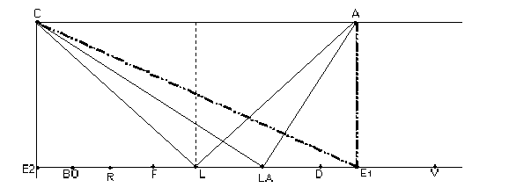
fig. 1

In particolare si rileva che “già dalle prime fasi si può vedere come i bambini utilizzino un linguaggio abbastanza ricco e complesso, con uso del periodo ipotetico (se), del perché e del gerundio (facendo). Nelle argomentazioni si rivela fondamentale la gestualità veicolata dalla situazione e dagli strumenti usati”.
È interessante l’osservazione che lega la gestualità alla situazione proposta e agli strumenti utilizzati. In una didattica come quella laboratoriale che presta attenzione ai gesti degli studenti in quanto utili a fornire informazioni sui processi di pensiero degli studenti, l’influenza degli strumenti utilizzati sulla gestualità diventa oggetto di ricerca molto importante.
In seguito le indicazioni passano a considerare possibili modalità di validazione delle congetture dei bambini: “per provare la correttezza delle loro ipotesi i bambini possono usare una cordicella colorata, dei legnetti che rappresentano i passi del Signor O o il righello […]. I percorsi vengono visualizzati dalla cordicella che è più lunga del percorso e che deve essere tesa fra i chiodini e libera di scorrere […]. Si crea una situazione dinamica che favorisce gli esperimenti mentali e conduce alla formulazione di argomentazioni più articolate. Spostando l’attenzione su ciò che succede alla cordicella, i bambini passano dall’argomentare pro o contro una soluzione alla generalizzazione, ipotizzando che cosa potrebbe succedere spostando il punto del pacco verso destra o verso sinistra. Negli interventi che seguono si evidenziano alcune capacità: confrontare tra loro diverse situazioni, generalizzare […] , trarre conclusioni concatenando i ragionamenti”.
Le verifiche con righello e corde, insieme alle esplorazioni mentali indotte dalla situazione dinamica e alla formulazione sempre più precisa delle argomentazioni (grazie anche all’azione attenta e attiva dell’insegnante), dovrebbero portare a considerare anche il ruolo giocato dalla simmetria della configurazione.
Le indicazioni sul modo di condurre l’attività prevedono una successiva fase nella quale l’insegnante dovrebbe suggerire agli alunni di considerare un percorso diverso, per esempio quello che parte sempre dal punto A e arriva al punto C’, simmetrico di C rispetto ad E₂ (fig. 2). L’insegnante dovrebbe porre, in successione, le due domande: “Quale è il percorso più breve che congiunge A con C’?” e “Oggi il Signor O fa più o meno strada rispetto al giorno precedente?”.
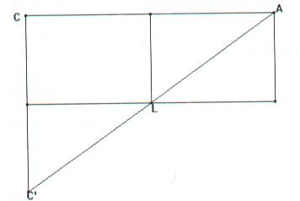
Figura 2

A questo punto dovrebbe instaurarsi una dialettica tra due modalità di verifica: “quella che si basa sulla misura e poi sul confronto delle due lunghezze dei percorsi e quella che si basa sul ribaltamento della cordicella da C a C’ tenendo fisso il punto L. Ponendo questo problema anche la gestualità legata alla situazione si arricchisce di nuove operazioni: la ricerca di congruenze mediante i ribaltamenti e la costruzione della linea retta congiungente A con C’ tendendo la cordicella. Con queste due modalità si può verificare la congruenza dei percorsi ALC e ALC’ e in genere tutti concordano nel dire che la misurazione è superflua. Per ‘dimostrare’ che i percorsi dei due giorni sono uguali ci sono tutte le informazioni necessarie, si devono però collegare due affermazioni: il percorso ALC’ è il più corto, il percorso ALC è lungo come il percorso ALC’.”
Come si precisa nelle indicazioni e come è lecito attendersi, trattandosi di alunni di una terza elementare, non tutti i bambini sono in genere in grado di formulare correttamente il ragionamento. Sia per questo motivo, sia per il fatto che la costruzione del punto C’ senza l’intervento dell’insegnante è ancora troppo al di fuori dalla portata degli studenti (diciamo che è ben lontana anche dalla zona di sviluppo prossimale), io penso che sarebbe meglio limitarsi alla prima fase, quella di misurazione sul modello di vari percorsi e all’enfasi sulla simmetria della situazione. Semmai, e non necessariamente in terza elementare (come suggeriscono le indicazioni), ma anche in una classe successiva, si potrebbe indurre negli alunni la domanda “che cosa accadrebbe se i punti A e C non si trovassero alla stessa distanza dalla strada? Dove si deve far posare il pacco ora? Come cambia il percorso più breve del signor O? Spostando i punti A e C, il modello risolutivo costruito con la situazione precedente non funziona più perché manca la simmetria dei punti A e C rispetto alla linea di giunzione dei pannelli”.
Nell’attività si suggerisce di:
- spostare l’attenzione dei bambini sulla simmetria tra C e C’ che permette di trovare il punto che minimizza il percorso, ossia il punto di intersezione del segmento che rappresenta la strada con il segmento C’A;
- utilizzare un software di geometria dinamica per facilitare la comprensione della soluzione geometrica.
Secondo quanto scritto nelle indicazioni, “l’uso del software determina un cambiamento nel linguaggio perché i bambini debbono essere avviati a una terminologia più scientifica. In questo caso il software facilita il processo d’astrazione verso gli enti geometrici pur mantenendo alcune immagini forti: le cordicelle diventano segmenti, i chiodini diventano punti, ma ciò che succede nel piano con le cordicelle è molto simile a ciò che si vede accadere sul computer”.
Pur considerando molto interessante il passaggio dalla situazione del modello concreto a quella del software di geometria dinamica e pur ritenendo possibile che tale passaggio favorisca la nascita di processi significativi di astrazione nei bambini, avvicinandoli maggiormente al linguaggio della geometria, ritengo che un tale passaggio avrebbe bisogno di più tempo per essere davvero significativo per la maggior parte dei bambini. In altri termini, non avrei timore, nella scuola elementare, a limitarmi all’uso del modello concreto, della carta e matita e della misura con il righello (sia nella situazione in cui i punti A e C si trovino alla stessa distanza dalla strada, sia in quella più generale). Naturalmente insisterei nel richiedere agli studenti di giustificare le congetture prodotte, accontentandomi di argomentazioni strettamente legate alla misura ed evidenziando l’interesse di eventuali argomentazioni che, in modo più o meno appropriato ed implicito, facciano riferimento alla presenza o meno di simmetrie. In termini più generali e caratterizzanti, baserei l’attività su due domande essenziali che dovrebbero continuare a essere fondanti nel prosieguo dell’attività nei successivi livelli scolari: perché è così? Che cosa succederebbe se …?
Si tratta di due domande che, in un percorso particolarmente attento all’avvio al sapere teorico, dovrebbero caratterizzare la maggior parte dell’attività didattica, favorendo giustificazioni e generalizzazioni che dovrebbero essere sempre più autonome, appropriate e rigorose con il procedere dell’esperienza matematica dello studente.
Che cosa tenere sotto controllo per una valutazione adeguata ed efficace dell’attività svolta? Io penso che sia sufficiente avere elementi per rispondere alle seguenti domande:
- gli alunni capiscono la consegna?
- Sanno costruire un modellino della situazione con materiale povero (cartoncino, spilli…)?
- Producono congetture, e le validano utilizzando la misura ed eventuali considerazioni legate alla presenza o meno di simmetrie della figura?
- Cambiano, e in tal caso come, argomentazioni e ragionamenti nel passaggio dalla prima alla seconda delle situazioni proposte?

Vediamo ora come questa attività potrebbe essere ripresa e approfondita nella scuola secondaria di primo grado.
Un’idea potrebbe essere quella di proporre un’esplorazione in un foglio di lavoro di geometria dinamica. A seconda dell’abitudine degli studenti a utilizzare il software e della loro abilità nel gestirne le varie potenzialità, la costruzione del foglio potrebbe essere demandata interamente all’insegnante, oppure effettuata con l’intervento, almeno parziale, degli studenti.
Ciò che è importante è che il software di geometria dinamica aiuti gli studenti a passare da una esplorazione con il righello o la cordicella, sul modello fisico costruito nella scuola elementare, a un’esplorazione che utilizzi le risorse offerte dal software utilizzato. Per esempio, nel caso di Cabri géomètre II plus, è possibile costruire un foglio di lavoro che consenta, con il solo uso del mouse, un’esplorazione, di carattere grafico-numerico, della variazione della lunghezza del percorso.
La figura 3 riporta un’immagine di un possibile foglio che può essere così realizzato: si costruisce una retta rappresentante la strada, su cui si inserisce un punto F (che rappresenta le possibili posizioni in cui piazzare il pacco da consegnare). Quindi si costruiscono due punti liberi A e C e si tracciano i segmenti AF e FC. La spezzata AFC rappresenta il cammino da percorrere e da rendere minimo. Si misurano le lunghezze di AF e FC e, con lo strumento “Calcolatrice” si calcola la lunghezza L della spezzata AFC. Si inseriscono quindi gli assi cartesiani e si chiedono le coordinate del punto F (con il comando “Testo” è possibile modificare il testo che indica le coordinate di F in modo tale che appaia solo l’ascissa del punto, come in fig. 3). Con il comando “Trasporto di misura”si trasporta l’ascissa di F sull’asse x e la lunghezza L sull’asse y. Si individua quindi il punto P avente come coordinate l’ascissa di F e la lunghezza L e si chiede il luogo di P al variare di F, ottenendo il grafico della funzione che rappresenta la variazione della lunghezza L della spezzata AFC al variare dell’ascissa del punto F (fig. 3).

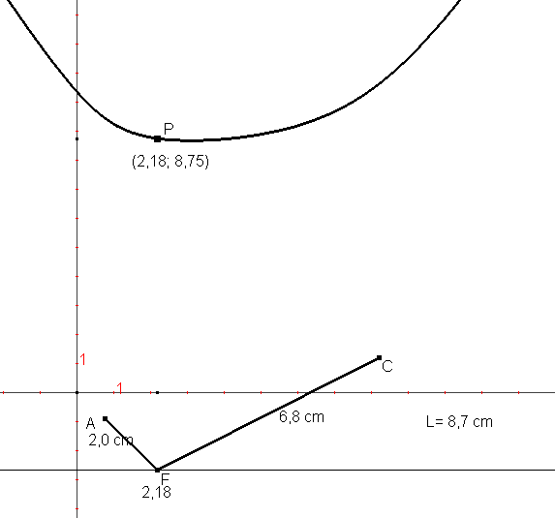fig. 3

È importante che l’insegnante si sinceri che gli studenti, durante l’esplorazione della figura, tengano sotto controllo sia il registro numerico, sia il registro grafico e che siano in grado, in ogni momento, di riconoscere, nelle figure geometriche e nei numeri presenti nel foglio di lavoro, i rappresentanti della situazione problematica affrontata (la strada, i luoghi di partenza e di arrivo, la posizione in cui il pacco dovrà essere consegnato, la lunghezza del percorso, il percorso minimo …). Lo strumento informatico utilizzato mette a disposizione molte risorse, in particolare la possibilità di un continuo coordinamento dei registri numerico e grafico, meno facilmente realizzabile nell’esperienza con il modellino utilizzato nell’esperienza suggerita per la scuola elementare. In questa esperienza il piano cartesiano, quindi uno strumento matematico piuttosto raffinato e potente, diventa l’ambiente privilegiato per rappresentare, descrivere e risolvere la situazione problematica proposta. L’insegnante può invitare gli studenti a vedere che cosa accade variando i punti A e C e le loro distanze dalla retta: senza la necessità di utilizzare la parola “parametro”, gli studenti potrebbero essere indotti a fare esperienze (non necessariamente consapevoli) del delicato e intrigante gioco parametri – variabili.
L’introduzione del software implica nuove opportunità di risposta alle due domande fondamentali che dovrebbero caratterizzare l’attività a tutti i livelli scolari: perché è così? Che cosa accadrebbe se …? Proprio per queste risorse messe a disposizione e per le rilevanti novità che consente di introdurre rispetto alla situazione con il modellino fisico, l’uso dello strumento informatico va attentamente valutato dall’insegnante. Che cosa tenere sotto controllo per una valutazione adeguata ed efficace dell’attività svolta? Io penso che sia sufficiente avere elementi per rispondere alle seguenti domande:
- che cosa cambia, rispetto alle esplorazioni effettuate con il righello sul modellino fisico, nelle modalità di esplorazione in Cabri?
- Che cosa cambia nelle modalità di comunicazione delle osservazioni e delle scoperte?
- Come cambiano, se cambiano, le modalità di validazione?
- Quali sono le eventuali difficoltà che gli studenti incontrano nella “lettura” del grafico o, eventualmente, nel coordinare i registri grafico e numerico?
- Gli studenti riconoscono, quando richiesto od opportuno, negli oggetti (grafici e numerici) del foglio di Cabri i corrispondenti oggetti reali della situazione problematica?

Continuiamo con l’estensione di questa attività passando al biennio della scuola secondaria di secondo grado. A mio avviso, a questo livello scolare, è possibile estendere l’attività in due direzioni: la prima riguarda il livello simbolico, piuttosto trascurato nella scuola elementare e nella secondaria di primo grado; la seconda riguarda la produzione, magari aiutata dall’insegnante, di una vera e propria dimostrazione. Naturalmente, affinché l’estensione abbia senso per gli studenti, è necessario che essi posseggano alcune conoscenze. In particolare, la conoscenza del teorema di Pitagora consente di esprimere, simbolicamente, la lunghezza della spezzata AFC, una volta compreso che la posizione di F che minimizza AFC non può che essere compresa fra i piedi H e K delle perpendicolari condotte, rispettivamente da A e da C alla retta che rappresenta la strada (fig. 4).
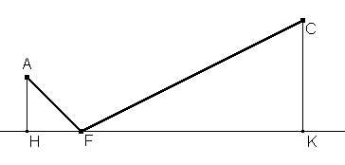
fig. 4

Infatti, indicando la lunghezza di AFC con L, AH con a, CK con b, HK con d e HF con la variabile x, abbiamo:
L = f(x) =

dove a, d, b sono i parametri del problema, L la variabile dipendente e x la variabile indipendente. Si può notare, però, che tale uso del registro simbolico non aiuta significativamente studenti di un biennio di scuola secondaria di secondo grado a determinare il valore di x per cui L è minima, né a trovare argomentazioni che spieghino perché il minimo si trovi nell’intervallo di valori suggerito dall’esplorazione con lo strumento misura di Cabri.
Allo stesso modo, è di poco aiuto richiedere a Cabri l’equazione del luogo geometrico che descrive la lunghezza L al variare dell’ascissa x del punto F. Il misero contributo fornito dal registro simbolico si spiega con le particolari espressioni che si ottengono per descrivere la variazione di L, che non rappresentano curve il cui studio possa essere affrontato da studenti di un primo biennio di scuola secondaria.
Prima di passare a considerare un’altra possibile modalità di utilizzazione del registro simbolico, prendiamo in considerazione l’altra direzione di estensione: la dimostrazione nell’ambito della geometria sintetica, che veniva proposta, in Matematica 2001, a livello di scuola elementare e che io avevo suggerito di rinviare ai livelli scolari successivi. L’opportunità di un tale rinvio non consiste tanto nell’improbabilità di attendersi da alunni di scuola elementare la costruzione del simmetrico di A rispetto alla retta che rappresenta la strada (anche per studenti di scuola secondaria di secondo grado questa costruzione potrebbe essere poco naturale), quanto nel fatto che le conoscenze di geometria possedute da studenti di quattordici – quindici anni dovrebbero essere più che sufficienti per apprezzare il ruolo decisivo che una costruzione di questo tipo ha nell’individuazione del punto che rende minima L e nella giustificazione di correttezza della soluzione trovata (in altri termini, questa costruzione risulta decisiva per rispondere alle domande perché? Che cosa accadrebbe se …?).
In assenza di intuizioni da parte degli studenti, l’insegnante potrebbe suggerire egli stesso di costruire il simmetrico A’ di A rispetto alla retta r e i congiungere A’ con C (fig. 5).
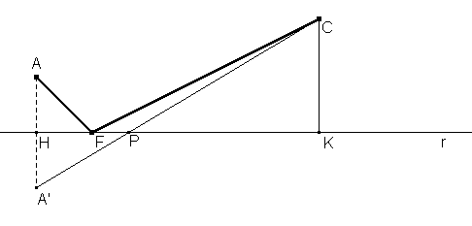
fig. 5

A questo punto l’insegnante potrebbe:
- dire che il punto P di intersezione di A’C con r è il punto che minimizza la lunghezza L;
- chiedere di spiegare perché tale affermazione è corretta, invitando gli studenti a esplorare la situazione rappresentata nella figura 5, muovendo F.
Io ho provato a chiedere a studenti di una classe prima liceo scientifico PNI che avevano sia conoscenze elementari di geometria sintetica, sia di geometria analitica e ho trovato una ricchezza di risposte o anche semplicemente di tentativi di risposta, molto interessante. Alcuni studenti hanno compreso (anche con formulazioni un po’ confuse e ridondanti) che la dimostrazione può essere ottenuta mediante le due seguenti considerazioni:
- la lunghezza della spezzata AFC è uguale alla lunghezza della spezzata A’FC;
- qualunque sia la posizione di F, la lunghezza di A’FC non è mai minore della lunghezza A’PC.
Altri studenti hanno cercato di utilizzare un misto di procedimenti analitici e sintetici, inserendo un sistema di riferimento cartesiano per determinare le coordinate del punto P e poi hanno cercato di dimostrare che P è il minimo ricorrendo a considerazioni che utilizzano la disuguaglianza triangolare.
Uno studente, esplorando la situazione con Cabri, ha notato che il punto P può anche essere determinato tracciando la perpendicolare alla retta r condotta dal punto Q di intersezione fra AK e CH. Dopo aver costruito P nel modo indicato dall’insegnante, lo studente ha unito A con K e C con H, costruendo il punto Q. Tracciando la perpendicolare per Q a r ha notato che essa ha come piede P e che tale coincidenza persiste al variare dei punti A e C (fig. 6).

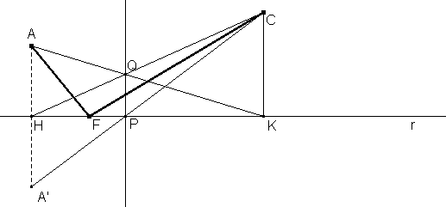
fig. 6
La discussione matematica che ha avuto il compito di presentare e sistemare le diverse proposte degli studenti è risultata pertanto ricca e variegata. Per esempio, un esercizio proposto alla classe è stato quello di dimostrare analiticamente che Q e P hanno stessa ascissa, utilizzando un opportuno sistema di riferimento cartesiano.
Ritorniamo alla possibilità di un diverso uso del registro simbolico rispetto a quello finora preso in considerazione.
La prima cosa che vorrei far notare è che in Cabri le rappresentazioni grafiche rischiano di mettere in ombra quelle numeriche e simboliche. Pimm, a questo proposito, scrive: “The notion of function is actually subtly different, depending on whether it is accessed through algebraic forms, graphs or numerical tables. [… ] I suspect that the linking of representation is never neutral: one will predominate and will, in consequence of this privileged position, lose much of its own representational status. My candidate is the graph. […] human attention is usually caught by movement. The graphical window is likely to be the winner among different displays. I predict the algebraic forms will come to be seen as merely descriptive, suggesting that the meaning is the screen graphical representation, rather than maintaining two different independent but linked representations” (Pimm, 1995).
In altri termini, Pimm suggerisce di fare attenzione a quegli strumenti che danno eccessivo spazio a uno dei registri di rappresentazione rispetto ad altri: potrebbero indurre gli studenti a confondere una rappresentazione (per esempio il grafico) con l’oggetto matematico (la funzione).
L’ambiente messo a disposizione da Cabri, quindi, non sembra il più adatto per affiancare, al registro grafico, altri registri come quello numerico e quello simbolico. Poiché questo è proprio uno degli obiettivi di una possibile estensione nella scuola secondaria di secondo grado dell’attività presa in considerazione in questo articolo, compito dell’insegnante che progetta e realizza tale estensione dovrebbe essere quello di verificare la possibilità di utilizzare software che presentino agli studenti gli ambienti numerico, grafico e simbolico allo stesso livello del menu minimizzando il rischio che gli studenti confondano una possibile rappresentazione della funzione L=f(x) con una delle sue rappresentazioni. In altra sede (Arzarello & Paola, in stampa) abbiamo affrontato in profondità il problema del confronto tra le risorse messe a disposizione da Cabri, quelle messe a disposizione da TI-nspire e quelle disponibili in carta e matita (relativamente al problema preso in considerazione in questo articolo, anche se proposto con una formulazione differente). In particolare, in quell’articolo abbiamo inquadrato il problema del confronto fra i due software alla luce di alcuni quadri teorici di riferimento e di un’esperienza ormai biennale di sperimentazione con TI-nspire e pluriennale con Cabri. Rinvio quindi a quell’articolo per precisazioni e approfondimenti di quanto dirò nel prosieguo.
Rispetto a Cabri, TI-nspire consente una gestione molto più interessante e significativa del registro numerico. Intatti in Cabri l’ambiente numerico, a cui si accede, per esempio, attraverso i comandi “misura”, “numero”, “calcolatrice”, “tabella”, “coordinate”, non consente di effettuare facilmente, nello stesso foglio di lavoro di Cabri, alcune operazioni di strutturazione, organizzazione e manipolazione dei dati che un usuale foglio di calcolo permette. In TI-nspire, invece, è disponibile il comando “Cattura dati” che consente di raccogliere, organizzare e strutturare in un foglio di calcolo dati numerici che rappresentano grandezze che variano. Come affermato in (Arzarello & Paola, in stampa), “la funzione di trascinamento automatico, che in Cabri porta alla variazione di un numero, in TI-nspire porta alla creazione di tabelle di valori che possono essere organizzate e su cui si possono eseguire operazioni (calcoli delle differenze prime, seconde e rapporti) che consentono di avere già una risposta, sul piano numerico (con le tecniche delle differenze finite), al problema di determinare le caratteristiche dell’andamento della funzione. Queste informazioni numeriche, altamente strutturate e organizzate e, quindi, trasparenti a un’esplorazione delle caratteristiche della funzione, possono poi essere tradotte in grafico mediante uno scatterplot. TI-nspire consente quindi di recuperare importanza e dignità all’aspetto numerico che, inevitabilmente, in Cabri viene un po’ trascurato. Con una metafora, forse un po’ spinta, si può dire che in Cabri il numerico è visto dal buco della serratura, mentre TI-nspire spalanca un vero e proprio portone di ingresso nel mondo numerico […] la possibilità di esplorare una situazione geometrica tenendo sotto osservazione come variano le grandezze caratteristiche è propria di molti altri software […]. In TI-nspire, però, si ha qualcosa in più: si tratta di un protocollo molto preciso che gli studenti imparano a usare e che è molto simile al modo in cui è possibile acquisire i dati da un ambiente esterno mediante un sensore collegato al computer, organizzandoli in tabelle strutturate di dati su cui è possibile operare al fine di individuare regolarità. Nella cattura automatica dei dati è come se si avesse a disposizione una sonda che è in grado di acquisire dati rilevati nell’ambiente virtuale costruito nel foglio geometrico e grafico di TI-nspire”.
TI-nspire, come già detto, ha anche un ambiente di manipolazione simbolica e un foglio di calcolo che consente operazioni simboliche sui contenuti delle sue celle: tali ambienti offrono un aiuto significativo all’insegnante che vuole evitare che gli studenti attribuiscano eccessiva importanza a uno dei registri di rappresentazione di una funzione, rischiando così di confondere l’oggetto matematico con una delle sue rappresentazioni.
Vediamo ora come sia possibile, usando opportunamente TI-nspire, estendere l’attività analizzata in questo articolo nella direzione di un maggiore uso del registro di rappresentazione simbolica. Faremo l’ipotesi che gli studenti conoscano e utilizzino le tecniche delle differenze finite per studiare la variazione di una successione di valori.
Gli studenti a cui è stata proposta quest’attività hanno costruito un foglio di lavoro in TI-nspire simile a quello che è stato presentato come possibile foglio di lavoro di Cabri da consegnare a studenti di scuola secondaria di primo grado per effettuare esplorazioni. Anche per gli studenti che usano TI-nspire, l’esplorazione iniziale (dopo una fase iniziale di lavoro, prima senza alcuno strumento, poi con il solo uso della carta e matita) è di carattere essenzialmente percettivo: all’inizio non c’è riferimento al piano cartesiano e rimangono al livello puramente figurale del disegno.
Le pratiche consolidate con l’uso di TI-nspire spingono gli studenti a porsi le seguenti domande e a fornire le relative risposte, che scrivo in parentesi dopo ciascuna domanda (fare riferimento alle figure 7 e 8):
- quale è la grandezza da studiare? (È la lunghezza APBche è la variabile dipendente del problema);
- Rispetto a quale grandezza studiamo la variazione di APB? (Possiamo scegliere PH, che diventa la variabile indipendente).
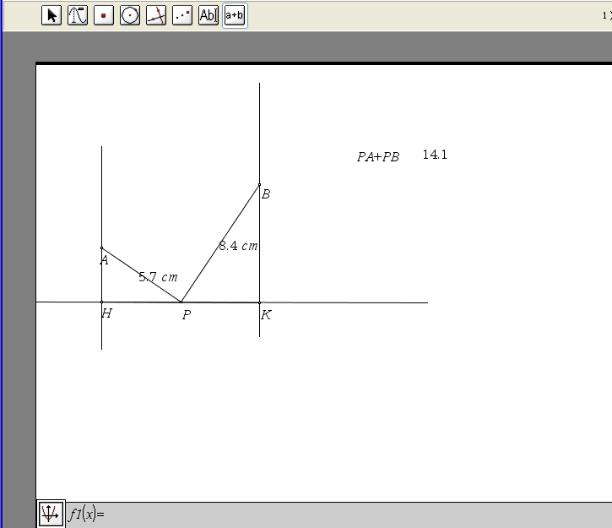
fig. 7
Gli studenti sono quindi portati, proprio dalle pratiche che sono soliti utilizzare in TI-nspire, a scrivere il testo PA + PB e poi, con lo strumento “Calcola”, a far calcolare la lunghezza di PA+PB (fig. 7).
Come descritto in (Arzarello & Paola, in stampa), “lo strumento ‘Calcola’ innesca la transizione da un livello quasi puramente percettivo a uno relazionale: il numero che esprime la lunghezza di PA + PB è legato alla variazione di P. C’è quindi una relazione tra la variazione del numero e il movimento di P”. Il passaggio dal livello relazionale a un livello propriamente e consapevolmente funzionale si ha con la dichiarazione delle variabili che avviene con l’uso del menu “Attiva variabili”. Gli studenti creano le due variabili HP e lunghezza (fig. 8).

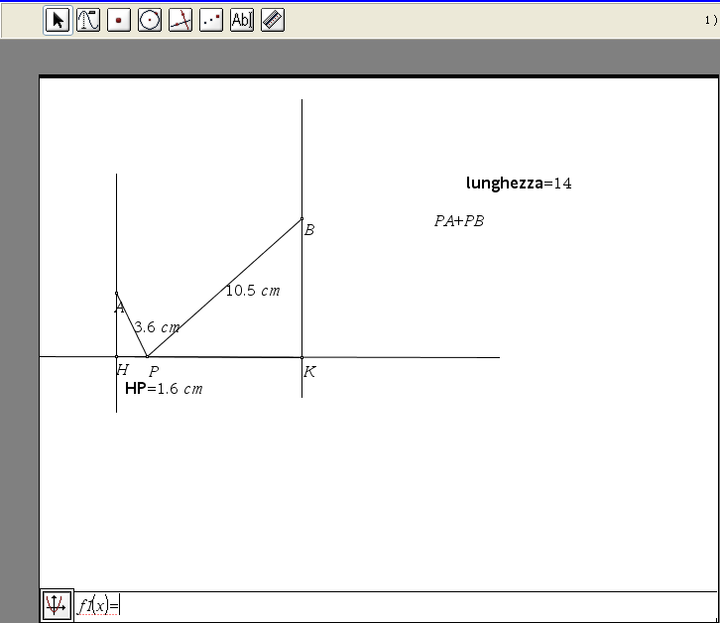
fig. 8
È proprio la dichiarazione delle variabili che suggerisce che gli studenti abbiano ben chiaro l’obiettivo di determinare una relazione funzionale che esprima la lunghezza da minimizzare in funzione di un’altra opportuna grandezza, in questo caso HP.
A questo punto gli studenti:
a) aprono il foglio di calcolo di TI-Nspire predisponendolo alla cattura automatica dei dati (la prima colonna viene predisposta per la raccolta dei valori di HP; la seconda per la raccolta dei valori di lunghezza);
b) avviano, nel foglio grafico, un’animazione automatica del punto P.
Una volta raccolti i dati della variazione di HP e di lunghezza, gli studenti costruiscono altre due colonne; nella prima calcolano le differenze prime della variabile lunghezza e nella seconda le differenze seconde (fig. 9).
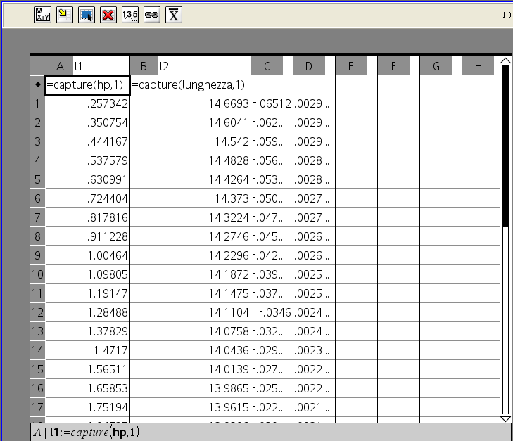
Fig. 9
Come scritto in (Arzarello & Paola, in stampa), “senza ricorrere ancora al disegno del grafico della funzione che lega la variazione di lunghezza alla variazione di HP, gli studenti sono ora in grado di avere un’idea della crescenza e della concavità della funzione, semplicemente osservando i segni delle differenze prime e seconde; inoltre sono in grado di trovare con buona approssimazione la posizione di P per cui la lunghezza è minima. Il passaggio al grafico, per vedere realmente ciò che già hanno immaginato osservando le differenze prime e seconde, è il passo finale che gli studenti compiono autonomamente” (fig. 10).

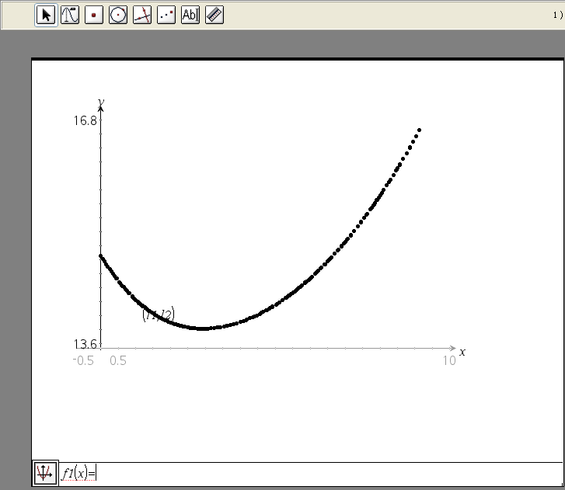
fig. 10

Si noti come, in questo percorso, il ricorso al grafico sia l’ultima di una serie di azioni che si realizzano nei piani numerico (misura di lunghezze, animazione e cattura automatica di dati, studio dei segni delle differenze prime e seconde) e simbolico (scrittura del testo da calcolare, dichiarazione delle variabili, scrittura delle formule per il calcolo delle differenze nel foglio di calcolo).
Alcuni studenti sono in grado di affermare, guardando le differenze prime e seconde e vedendo che non sono costanti, che la funzione che stanno studiando non è lineare, né quadratica: tale affermazione, che viene in genere effettuata prima della determinazione del grafico, è nuovamente a cavallo fra i registri numerico e simbolico e suggerisce che non sia poi così significativo determinare esplicitamente la relazione tra lunghezza e HP, in quanto non fornirebbe ulteriori elementi per determinare il punto di minimo, né per giustificare più accuratamente le congetture prodotte. Si noti che, a questo livello, il gioco variabili-parametri può essere reso esplicito e può produrre momenti di riflessione molto importanti per lo sviluppo del pensiero matematico degli studenti e per una maggiore acquisizione di consapevolezza critica delle varie prospettive da cui il problema proposto può essere affrontato.
Come si può vedere, partendo dalle prime esperienze e osservazioni sulla situazione problematica effettuati nella scuola elementare a livello puramente percettivo ed empirico su un modello fisico, si è giunti, nel biennio della scuola secondaria, a lavorare esplicitamente e consapevolmente con funzioni, utilizzando in modo flessibile e articolato i registri semiotici numerico, simbolico e grafico. Molto tempo è passato, ma molta esperienza e conoscenza matematica è stata acquisita e il problema stesso ha cambiato volto, anche se le domande poste agli studenti, in fondo, sono sempre le stesse: perché? Che cosa succederebbe se…? Accade, nello sviluppo del pensiero matematico degli studenti, qualcosa di molto simile a quello che accade nello sviluppo del sapere scientifico: gli oggetti cui ci si riferisce sono sempre gli stessi (ovvero il referente non cambia), ma il linguaggio che si utilizza per descrivere quegli oggetti si fa sempre più carico di connotati teorici, si allontana sempre più da quello che Quine chiama con felice espressione orlo osservativo del linguaggio. Si usano sempre più termini specialistici, precisati in teorie di riferimento il cui uso pertinente e consapevole indica acquisizione di competenze e conoscenze e quindi positiva evoluzione del processo formativo. Tutto ciò è da tenere presente per una adeguata ed efficiente valutazione del percorso degli studenti, insieme alle solite domande:
- come cambiano le modalità di produzione delle congetture e di validazione delle stesse?
- Apprezzano la potenza della dimostrazione e della generalizzazione (mediante l’uso di metodi sia sintetici sia analitici)?
- Che cosa cambia nelle modalità di comunicazione delle osservazioni e delle scoperte e nel sostenere le varie argomentazioni?
Il prosieguo dell’attività nel triennio della scuola secondaria di secondo grado mi sembra in qualche modo obbligato: si tratta di prendere piena dimestichezza con metodi e strumenti che consentono di gestire e sfruttare fino in fondo il registro simbolico. Mi riferisco quindi ai metodi del calcolo infinitesimale per lo studio delle grandezze che variano e, in particolare, dei punti stazionari. Quest’attività conclusiva è forse la meno problematica, perché è quella che fa in tutto e per tutto parte della prassi didattica che si sviluppa nelle aule dei nostri licei (quelli scientifici, almeno). Talvolta, se non addirittura spesso, però, si sviluppa senza il supporto di attività simili a quelle che ho descritto e analizzato in questo lavoro e che costituiscono vere e proprie opportunità didattiche per capire la grande portata del pensiero infinitesimale. Reciderle completamente o relegarle in spazi angusti e poco significativi può costituire una vera e propria inopportunità didattica, una di quelle inopportunità che sono sufficienti a spiegare gli insuccessi di molti studenti.

Conclusioni
Un lavoro di questo tipo dovrebbe a mio avviso entrare a far parte del lavoro di progettazione degli insegnanti, che dovrebbero avere varie occasioni per collaborare con i colleghi di ogni livello scolare che operano nel loro territorio. La progettazione di percorsi verticali di questo tipo dovrebbe essere sistematica e le attività così progettate dovrebbero, gradualmente, andare a costituire la parte preponderante dell’intero percorso didattico. Le attività, che andrebbero così a costituire la spina dorsale del percorso scolastico degli studenti, dovrebbero avere come obiettivi: l’avvio al sapere teorico e al ruolo che ha svolto e svolge nella storia del pensiero e della cultura; l’avvio all’elaborazione e analisi dei dati; l’avvio al ruolo dei modelli per descrivere fenomeni e prevederne l’evoluzione.
Si tratta di un percorso senza dubbio impegnativo e ambizioso, che richiede energia, competenze e tempo, nell’ottica di una didattica lunga e sensata. Naturalmente percorsi di questo tipo vanno adeguatamente gestiti dall’insegnante, che ha una grande responsabilità e che non può e non deve lasciare solo lo studente nelle fasi di esplorazione, osservazione, produzione di congetture, validazione delle stesse, sistemazione delle conoscenze acquisite. Anche durante l’osservazione di ciò che accade sullo schermo di un computer, è bene che l’insegnante sia presente, per capire se è il caso di intervenire presso lo studente per suggerirgli a quale dei fenomeni che stanno accadendo sullo schermo è bene che presti attenzione: è l’insegnante che può guardare con gli occhi della teoria, che possiede le lenti della teoria. Spesso è necessario che le presti ai suoi studenti per consentire loro di guardare matematicamente.
Per quel che riguarda i tempi didattici, molto si può recuperare riducendo il tempo dedicato all’acquisizione di tecniche di calcolo fini a se stesse e rinunciando alla pretesa di farle acquisire a tutti gli studenti. Ciò può e deve essere fatto: basta un po’ di coraggio, ma molto di più ce ne vuole a ostinarsi a continuare a proporre una matematica che svolgeva un ruolo eminentemente selettivo in una scuola che non può più permettersi di essere selettiva, né in senso esplicito, né in senso nascosto.

Bibliografia
Arzarello, F., Bazzini, L. & Chiappini, G. (1994), L'algebra come strumento di pensiero. analisi teorica e considerazioni didattiche, Quaderno 6 del CNR, Progetto strategico ITD, Pavia.
Arzarello, F. & Paola, D. (2007). Semiotic Games: the role of the teacher, Proc. 31th Conf. of the Int. Group for the Psychology of Mathematics Education. Seoul, Korea: PME.
Arzarello, F. & Paola, D. (in stampa). TI-nspire ispira gli studenti ? Analisi di una sperimentazione, Atti del convegno nazionale ADT, Telese Terme, 2007.
Illich, I. (1992), La madre lingua insegnata (Discorso di apertura al plenum del quinto congresso mondiale del World Council of Comparative Education Societies, Parigi, 1984), in Illich, Nello specchio del passato, red Edizioni, (titolo originale, In the Mirror of the Past. Lectures and Addresses, 1978 – 1990, Maryon Boyars, London).
Paola, D. (2007). Dal laboratorio alla lezione: descrizione di un esempio, Innovazione Educativa-Supplemento per l'Emilia Romagna, n. 8 - 2006, 13 - 20, IRRE Emilia Romagna.
Pimm, D. (1995), Symbols and meanings in school mathematics, Routledge, London - New York.

Tralascio il termine insegnamento – apprendimento che, mi pare, desti meno problemi e reazioni.
http://gisrael.blogspot.com/search?updated-max=2007-12-26T14%3A04%3A00%2B01%3A00 , 4 Agosto 2007, articolo pubblicato anche sul quotidiano Il Foglio.
Dal latino medioevale laboratorium, da laborare (= lavorare). SIGNIFICATO: locale attrezzato per ricerche scientifiche; bottega dell’artigiano (Dizionario etimologico Rusconi, 2003).
http://www.museo.unimo.it/theatrum/
Mi riferisco alla commissione tecnica dell’UMI che ha affiancato i lavori della commissione ministeriale Berlinguer – De Mauro negli anni 2000-2001. I lavori di quella commissione hanno ispirato le pubblicazioni Matematica 2001, 2003 (http://umi.dm.unibo.it/italiano/Matematica2001/matematica2001.html ; http://umi.dm.unibo.it/italiano/Matematica2003/matematica2003.html) e il piano nazionale di aggiornamento m@t.abel che è giunto al suo secondo anno di realizzazione.
Opere citate.
Gli esempi di attività pubblicati sono il risultato di un lungo lavoro di riorganizzazione e rivisitazione di alcuni materiali, per i diversi livelli scolari, realizzati dai vari Nuclei di Ricerca Didattica nel corso di un’attività di progettazione, produzione e sperimentazione pluriennale e diffusa su tutto il territorio nazionale. Tutte le attività sono ispirate alla filosofia della didattica laboratoriale, così come è stata presentata nella prima parte di questo articolo.
http://www.pubblica.istruzione.it/normativa/2007/allegati/dm74_07.pdf
Naturalmente le indicazioni del tipo “questa attività è adatta per il tal livello scolare” sono da prendere con cautela: hanno, a mio avviso, carattere meramente indicativo, in quanto anticipazioni o rinvii sono non solo possibili, ma giustificabili e consigliabili a seconda delle conoscenze degli studenti, delle competenze acquisite nel lavoro di gruppo e nella risoluzione di problemi, della pratica che hanno nell’uso di particolari tecnologie.
L’attenzione alle produzioni degli studenti (scritte, verbali, gestuali) e, soprattutto ai processi che hanno portato a quei prodotti, è una caratteristica essenziale di ogni didattica laboratoriale nell’accezione assunta in questo articolo.
Nella ricerca che stiamo conducendo ormai da molti anni nel NRD di Torino, coordinato da Ferdinando Arzarello, i gesti sono pensati e studiati come strumento di pensiero. In quest’ottica essi forniscono informazioni significative su processi difficilmente analizzabili e costituiscono un’occasione per l’esercizio di pratiche didattiche che, se perseguite consapevolmente e sistematicamente, possono rivelarsi particolarmente utili per l’evoluzione dei sensi personali degli studenti verso il sapere istituzionale. In particolare abbiamo messo a punto una pratica didattica detta semiotic game (Arzarello & Paola, 2007) che, quando si ritenga che i gesti degli studenti rivelino comprensione nonostante l’assenza di parole o l’uso inadeguato di termini, consiste nell’utilizzare gli stessi gesti degli studenti, accompagnandoli con un linguaggio appropriato. In questo senso si può proprio dire che gli insegnanti nel laboratorio di matematica sono ricercatori di gesti nell’aria che possano rivelare germi di pensiero.
Io utilizzerò Cabri géomètre II Plus, perché è il software di geometria dinamica che è disponibile nel mio istituto e che meglio conosco; naturalmente qualunque altro software di geometria dinamica che consenta di effettuare operazioni analoghe può andare bene. Anzi, una ricerca che si proponesse di analizzare eventuali differenze, in termini di limiti e potenzialità, rispetto a determinate attività, dei vari software di geometria dinamica disponibili (in particolare quelli liberi, come Geogebra), sarebbe particolarmente utile agli insegnanti che si accingono a utilizzare, per le prime volte, questi strumenti.
È però vero che, con la determinazione esplicita dell’equazione y = f(x) della funzione da minimizzare, è possibile individuare procedimenti che consentano la restrizione dell’intervallo di valori che contiene il valore di x per cui L è minima. Per esempio, con l’uso di un foglio elettronico, dopo avere individuato un primo intervallo [m, n] cui appartiene il valore di x che minimizza L, è possibile stabilire un passo h e, incrementando successivamente di h a partire da m, individuare un nuovo intervallo di ampiezza h contenente il valore di x che minimizza L. Ovviamente si può anche utilizzare l’algoritmo di bisezione, magari traducendolo in programma.
“Il concetto di funzione è insidiosamente diverso, a seconda che vi si acceda attraverso il registro algebrico, grafico o numerico. […] Io sospetto che il legame con le rappresentazioni non sia neutrale: una sarà predominante e, in conseguenza di questa posizione privilegiata, perderà gran parte della sua funzione di rappresentazione. Il mio candidato è il grafico […] l’attenzione degli esseri umani è in genere catturata dal movimento. La finestra grafica è la vincente tra diverse visualizzazioni. Io penso che le forme simboliche saranno percepite come puramente descrittive, suggerendo che il significato consista nella rappresentazione grafica prodotta sullo schermo, piuttosto che mantenere due rappresentazioni differenti e indipendenti, ma collegate fra loro”.
TI-Nspire è un software didattico per la matematica prodotto dalla Texas Instrument, che mette a disposizione degli utenti sei ambienti: un “Notes” con poche funzioni, ma semplice e funzionale per la scrittura di brevi appunti; un foglio grafico, per la geometria dinamica e per operare sui grafici di funzioni, simile a quello messo a disposizione da Cabri Géomètre; un foglio elettronico con minori funzionalità rispetto a Excel, ma che dà la possibilità di lavorare simbolicamente sui dati e sulle formule immesse; una calcolatrice numerico – simbolica simile a quella implementata sulla TI-89; un ambiente di elaborazione statistico-probabilistica di dati; un ambiente di programmazione.
Gli studenti della classe in cui è stata proposta l’esperienza qui descritta (una prima classe di liceo scientifico che segue una sperimentazione PNI) conoscevano tali tecniche fin dai primi mesi del primo anno di scuola secondaria.
D’ora in avanti uso le notazioni degli studenti della classe prima liceo scientifico, per i quali la spezzata AFC è diventata APB. In particolare, gli studenti di prima liceo hanno affrontato il seguente problema, che è del tutto analogo a quello che Matematica 2001 propone per la scuola elementare, anche se la formulazione è ispirata a quella scelta da Primo Brandi e Anna Salvadori nel progetto Matematica e realtà: Nella Repubblica di Zumbak ci sono due villaggi A e B che distano rispettivamente 4 km e 7 km dalla stessa sponda di un fiume molto stretto e profondo. Grazie a un progetto di cooperazione internazionale, i loro rappresentanti decidono di costruire un sistema di conduzione dell’acqua costituito da una tubatura rettilinea che parte dal villaggio A, raggiunge un punto del fiume e da qui riparte, sempre in linea retta, per raggiungere il villaggio B. Ciò consente di portare l’acqua nei due villaggi. Si vuole individuare il punto, sulla sponda del fiume, che minimizzi la lunghezza totale della tubatura.
La tecnica delle differenze prime e seconde per lo studio delle variazioni di grandezze, come già detto, è stata oggetto di studio fin dall’inizio dell’anno scolastico ed era quindi già posseduta dagli studenti.
Il valore minimo può essere facilmente individuato osservando i valori della colonna B della figura 9.
Vedere Bellone E., Spazio e tempo nella nuova scienza, La Nuova Italia Scientifica, 1994, Roma, pag. 11, in cui si cita Quine, Saggi filosofici 1970-81, Armando, Roma, 1982, a proposito dell’orlo osservativo del linguaggio.
In questo senso risultano importanti l’attività di argomentazione e giustificazione a sostegno di congetture, proprio come viatico alla dimostrazione, inizialmente come attività volta a spiegare perché in matematica e poi, quando gli studenti avranno conseguito una esperienza matematica matura, come attività volta a precisare la relazione di conseguenza logica tra assiomi e teoremi di una teoria.
Nella triplice accezione di: ragionevole, ossia attenta al contesto in cui si lavora; legata agli aspetti empirici, su cui si fonda la costruzione di significato; guidata dal pensiero teorico che consente di spiegare perché le cose stanno così come le si osserva o si comportano in modo diverso da come appaiono.

